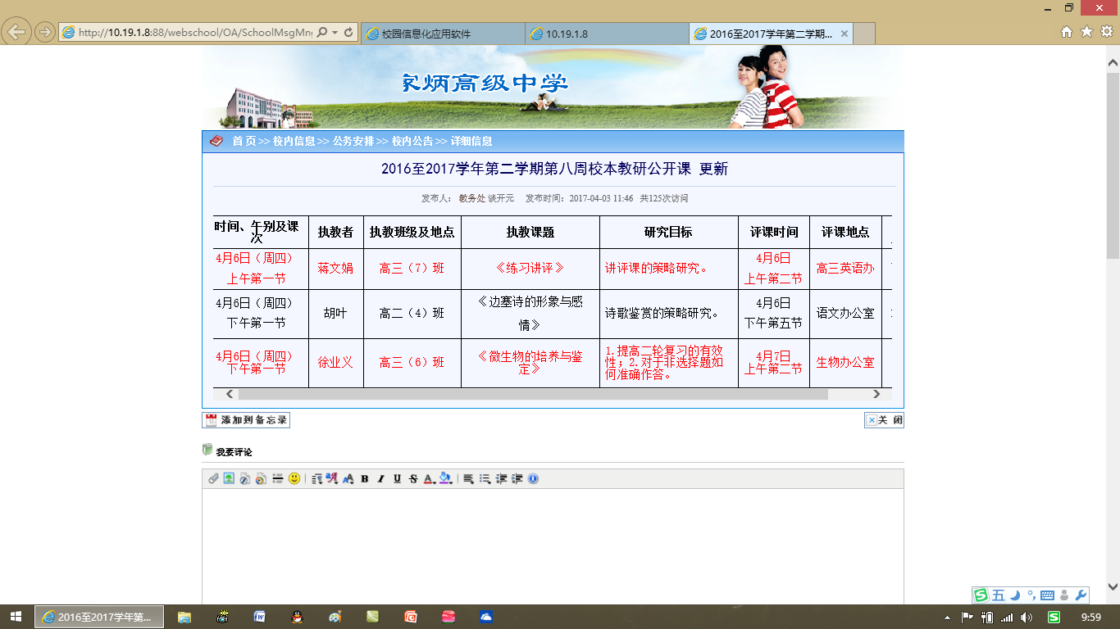

|  |
| --- |
| 2016至2017学年第二学期第八周校本教研公开课 更新 |
| 发布人： 教务处 谈开元     发布时间：2017-04-03 11:46   共125次访问 |
| |  |  |  |  |  |  |  |  | | --- | --- | --- | --- | --- | --- | --- | --- | | **时间、午别及课次** | **执教者** | **执教班级及地点** | **执教课题** | **研究目标** | **评课时间** | **评课地点** | **评课**  **主持人** | | 4月6日（周四）上午第一节 | 蒋文娟 | 高三（7）班 | 《练习讲评》 | 讲评课的策略研究。 | 4月6日  上午第二节 | 高三英语办 | 曹锦林 | | 4月6日（周四）下午第一节 | 胡叶 | 高二（4）班 | 《边塞诗的形象与感情》 | 诗歌鉴赏的策略研究。 | 4月6日  下午第五节 | 语文办公室 | 戴年陶 | | 4月6日（周四）下午第一节 | 徐业义 | 高三（6）班 | 《微生物的培养与鉴定》 | 1.提高二轮复习的有效性；2.对于非选择题如何准确作答。 | 4月7日  上午第二节 | 生物办公室 |  | |